03.04.2020 r.

1. Edukacja polonistyczna.

Tradycje i zwyczaje wielkanocne.

Uzupełnij zdania wyrazami z ramki.

święcimy, wysiewamy, malujemy, robimy, pieczemy, dzielimy się, oblewamy się

………………………………. palmy w Niedzielę Palmową.

………………………………. żyto, owies i rzeżuchę.

………………………………. pisanki i kraszanki.

………………………………. mazurki i baby wielkanocne.

………………………………. świąteczne stroiki.

………………………………. jajka i inne potrawy.

………………………………. święconym jajkiem.

………………………………. wodą w lany poniedziałek.

Na podstawie ilustracji napisz, co znajduje się na świątecznym stole.

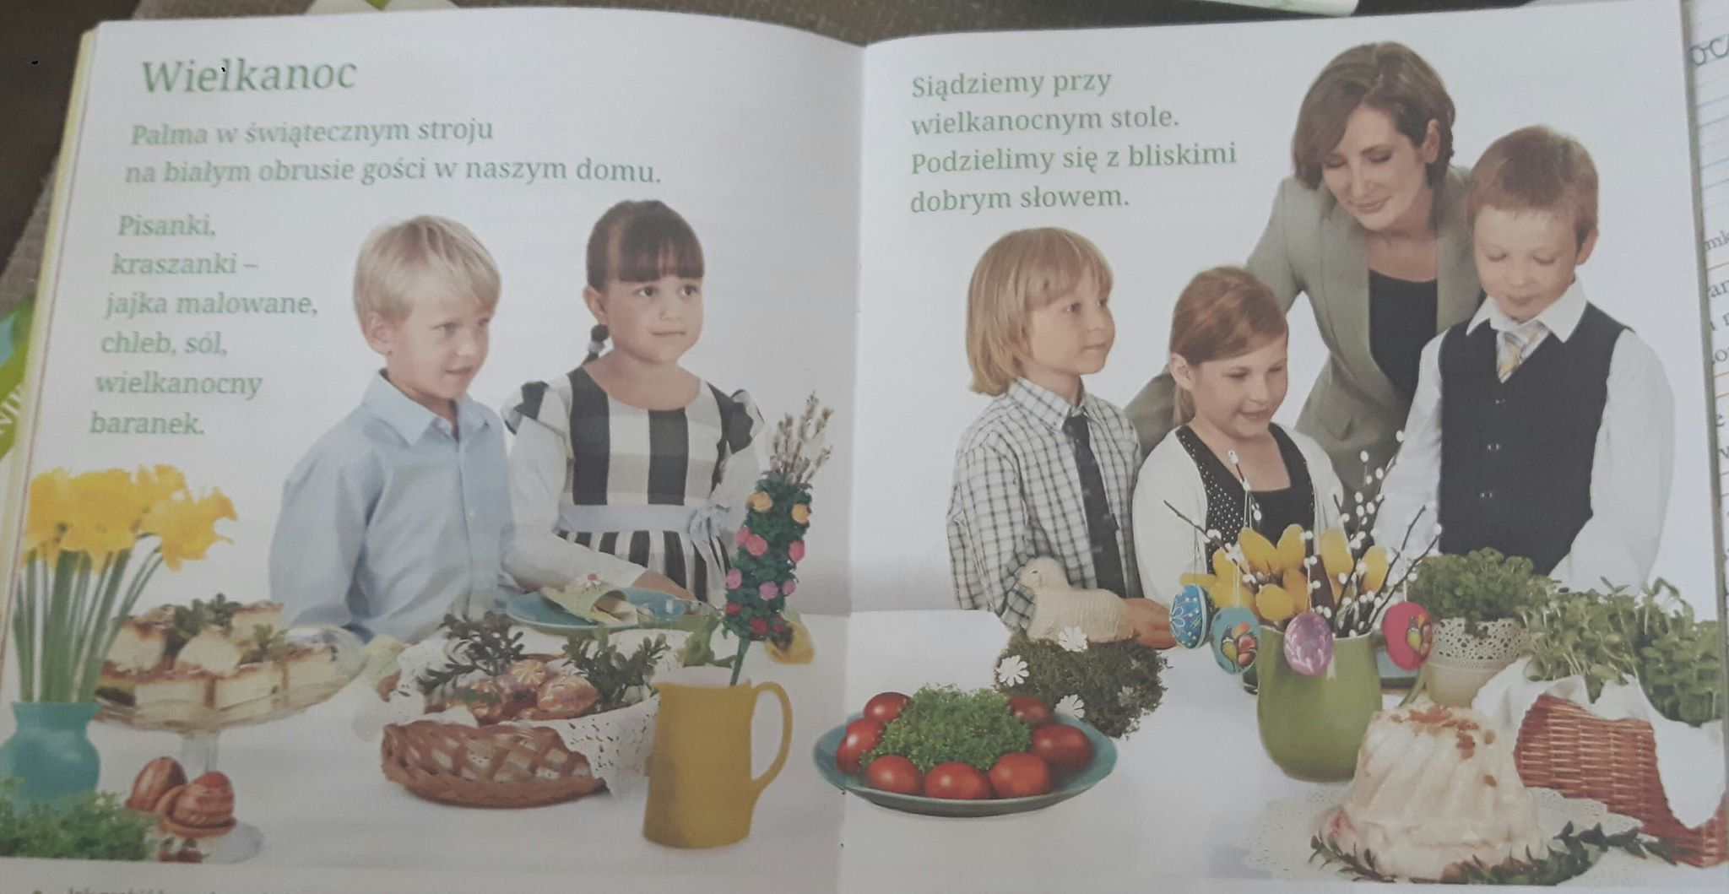

Na wielkanocnym stole są: ………………………………………………………

……………………………………………………………………………………

……………………………………………………………………………………

……………………………………………………………………………………

……………………………………………………………………………………

1. Edukacja matematyczna.

Litr – miara pojemności.

Zapoznaj się z ilustracjami.

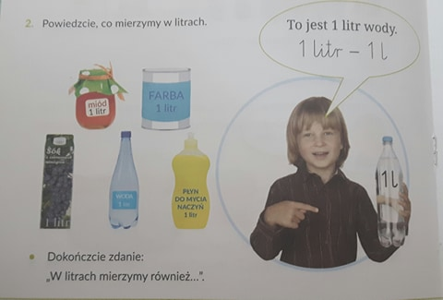

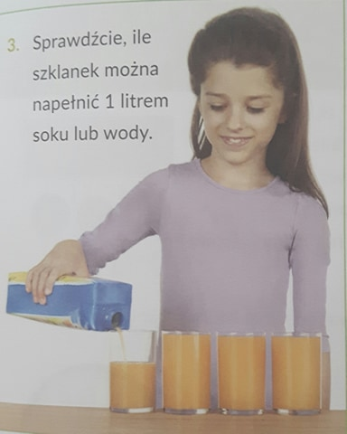

Teraz spróbuj wykonać kartę pracy.

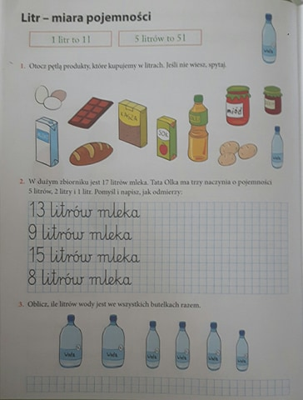

1. Edukacja techniczna.

Na zakończenie dzisiejszego dnia spróbuj wykonać kurczaczki wielkanocne. Jeśli nie masz papieru kolorowego, pomaluj na żółto zwykłą kartkę, też będzie pięknie.

